Нортумберленд
Про Нортумберленд
Нортумберленд — найпівнічніше графство Англії, що простягається від шотландського кордону на півночі та заході до Тайнсайда та графства Дарем на півдні. Графство оточене Кумбрією,Чевіотами і Північними Пеннінами на заході і Північним морем на сході.Таким чином, це є частиною Північно-Східного регіону Англії.
Графство, найбільший унітарний орган за географічним охопленням, а також є найбільш малонаселеним в Англії, де проживає близько 316 000 чоловік.
Найвідоміші пам'ятки Нортумберленда - це замок Алнвік, замок Бамбург, абатство Хексем і стіна Адріана.Нортумберленд характеризується своїм вражаючим ландшафтом.
Столицею регіону є Ньюкасл-апон-Тайн, процвітаюче місто з репутацією теплого та дружнього міста.
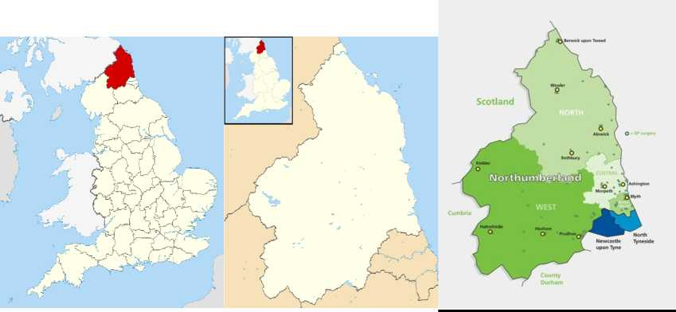

Транспортні сполучення
Автобус: Нортумберленд має розгалужену мережу місцевих автобусних маршрутів, і округ має переваги від великого покриття для жителів і гостей. Ви можете спланувати свою подорож громадським транспортом онлайн на сайті travelinenortheast.info Travelline включає всіх операторів громадського транспорту та містить інформацію про зупинки на всіх маршрутах по всій Північно-Східній Англії. Ви також можете дістатися автобусами (часто їх називають автобусами) до інших частин Великобританії.

Залізниця: станції на магістралі східного узбережжя від Лондона Кінгс-Кросс до Абердіна включають Ньюкасл, Морпет, Алнмут і Бервік-апон-Твід. Залізнична лінія Ньюкасл до

Нортумберленд
Карлайл проходить зі сходу на захід уздовж долини Тайн і включає станції в Metro Centre, Prudhoe, Hexham, Corbridge, Haydon Bridge і Haltwhistle та інших менших селах. За всіма розкладами поїздів звертайтеся до National Rail Inquiries http://www.nationalrail.co.uk/
Повітря: Міжнародний аеропорт м.Ньюкасл, розташований за 30 хвилин їзди від Морпета та Хексема. До аеропорту можна дістатися громадським транспортом або автобусом, або метро Tyne and Wear з Ньюкасла. Щоб перевірити розклад метро та переглянути карту мережі, перейдіть на Tyne and Wear Metro nexus.org.uk

Освіта
Нортумберленд надає освіту дітям у віці від 3 до 18 років і добре обслуговується різними школами, що надають дошкільну, початкову та середню освіту. Для дорослих студентів або студентів старше 14 років коледж Нортумберленд пропонує широкий вибір курсів.

Богослужіння
Нортумберленд добре обслуговується різними церквами, включаючи мечеть у місті Блайсі.Ньюкасл добре обслуговується рядом мечетей та різноманітних інших місць поклоніння. Найближчі синагоги також знаходяться в м.Ньюкасл.

Здоров'я
Де б ви не жили в графстві Нортумберленд, ви зможете зареєструватися у лікаря, відомого як терапевт (лікар загальної практики). Ви також зможете зареєструватися у стоматолога. У графстві Нортумберленд є невелика кількість громадських лікарень і три великі лікарні в Ешінгтоні (лікарня Вансбека), Хексем (лікарня загального профілю Хексема) і Крамлінгтоні (лікарня невідкладної допомоги Нортумбрії). У Ньюкаслі також є кілька лікарень.

Дозвілля
Якщо ви любите спорт, заняття фітнесом або плавання, більшість міст Нортумберленду мають центри дозвілля неподалік.
http://www.activenorthumberland.org.uk/Home.aspx .
У Нортумберленді є 20 бібліотек, де ви можете брати книги, аудіокниги та безкоштовно користуватися комп’ютерами. Щоб знайти найближчу бібліотеку, телефонуйте до ради за номером 0345 600 6400 або Знайдіть бібліотеку

Покупки
У містах Нортумберленда є широкий вибір одягу, продуктів харчування, супермаркетів і багато інших магазинів, а також звичайні відкриті ринки. У Нортумберленді є різноманітні спеціалізовані та ремісничі магазини, які часто обслуговують туристів.

Нортумберленд
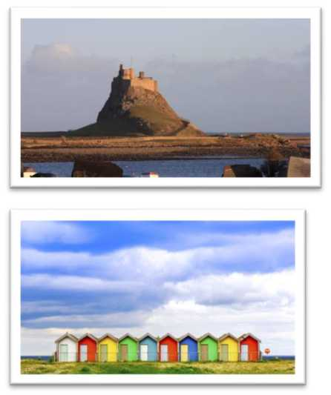
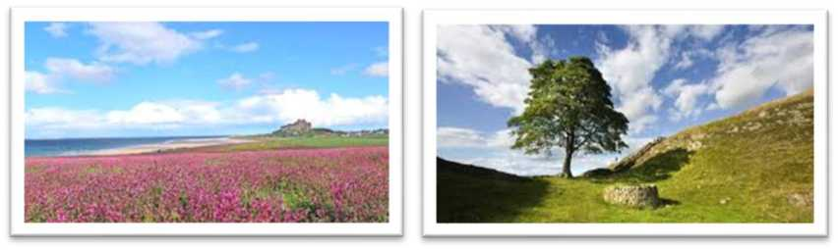
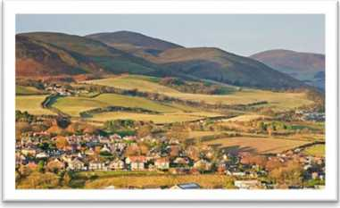

Зображення графства Нортумберланд

